Отдел надзорной деятельности и профилактической работы Медвежьегорского и Пудожского районов
УНДиПР ГУ МЧС России по РК рекомендует автовладельцам подготовить машины к зиме
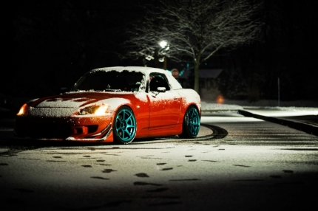
За окном уже начало декабря. В этом году межсезонный переход немного затянулся, в связи с чем многие автовладельцы потеряли бдительность, однако неожиданности на дороге могут застать в любой момент. Особенностью является то, что температура воздуха может иметь отрицательные значения особенно в ночное время. В межсезонье не редки случаи выпадения осадков в виде снега, что в свою очередь приводит к образованию гололёда.
Выезд на автотранспорте в подобных погодных условиях существенно увеличивает риск возникновения ДТП. Для того чтобы избежать неприятностей на автодорогах в осеннее-зимний период, нужно соблюдать следующие правила:
Подготовка машины к зиме:
— Проверить печку;
— Проверить тормозную систему;
— Проверить ближний свет и противотуманки;
— Поменять летнюю резину или проверить стертость всесезонных покрышек.
Простые правила на дороге зимой:
— Не превышайте скорость;
— Держите дистанцию;
— Резко не стартуйте и не тормозите, а то машину может сразу понести в бок;
— Включайте ближний свет в сильный дождь или снегопад, чтобы вас было видно.
Перед выездом не забудьте уточнить прогноз погоды, и, в случае, если он неблагоприятный, воздержитесь от поездки.

